Enlace para invitación en audio y Lengua de Señas Chilena: https://youtu.be/8-X5lkmQ5KY

Estimados, estimadas y estimades estudiantes,

Les saludamos muy cordialmente. Esperamos que, pese a las circunstancias que nos ha tocado vivir en los últimos meses, se encuentren bien. Les escribimos en esta oportunidad para invitarles a una reunión ampliada para compartir impresiones que ustedes, como estudiantes con discapacidad, tengan en materia de inclusión en la Universidad Austral de Chile, que nos permitan identificar nuestras principales fortalezas y los desafíos que hemos de emprender para lograr una mayor igualdad de todas, todos y todes para acceder, permanecer y salir de instituciones de educación superior como la nuestra.

En esta reunión, a realizarse el día viernes 14 de mayo a las 10 horas de la mañana por plataforma ZOOM, participarán profesionales de los programas UACh Inclusiva de Valdivia, PIES Puerto Montt, Cambiar es Avanzar: UACh, igualdad y conciencia de género, la Unidad de Acompañamiento para casos de acoso, violencia y discriminación entre estudiantes y de las Secretarías Ejecutivas de las Comisiones de prevención, investigación y sanción de actos de acoso, violencia y discriminación en la UACh de Valdivia y de Puerto Montt.

Si quieres participar, completa el formulario que encontrarás en: https://forms.office.com/Pages/ResponsePage.aspx?id=yXArocxT9kGc5vAcu9754WGr1zQ6l1lEj0il9E6YfBdUNElRUEFGOFQ0M0kyUzFGM04wWFlNREY2Uy4u ¡Te esperamos!

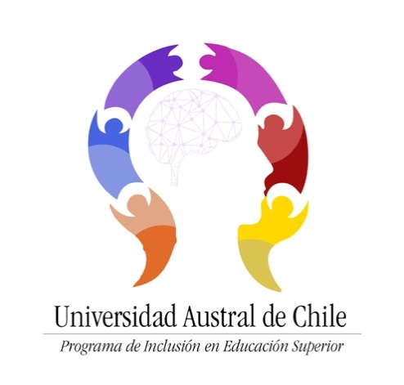
¡Tu aporte es muy importante para que todas, todos y todes emprendamos acciones dirigidas a lograr una mayor inclusión en materia de discapacidad en la UACh! Contacto a cambiaresavanzar@uach.cl o al instagram @cambiaresavanzar

Invitan:

